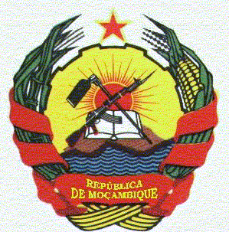
República de Moçambique
Governo da Província da Zambézia
Direcção Provincial dos Combatentes

BOLETIM INFORMATIVO SEMANAL DE 05/08 À 09/09 DE 2018.

REUNIÃO COM MEMBROS DAS ASSOCIAÇÕES.
N
o dia 27 de Agosto de 2018, a Exma Senhora Directora Provincial dos Combatentes da Zambézia Amina Tabane recebeu no seu gabinete de trabalho, os Secretários das Associações Provinciais dos Combatentes (ACLLN, ADEMIMO e AMODEG), com o objectivo de inteirar-se sobre os projectos por financiar.
FESTIVAL DO COMBATENTE / BEIRA ACOLHE CERIMONIAS CENTRAIS DO DIA 07 DE SETEMBRO
Relativamente a este ponto, importa frisar que, Amina Manuel Tabane, Directora Provincial dos Combatentes da Zambézia no dia 04 de Setembro deslocou-se a província de Sofala, concretamente na cidade da Beira na companhia da Chefe do Departamento de Historia, Chefe da Repartição de Pesquisa e 25 combatentes da província, com a finalidade de participar no desfile do Combate que coincide com as cerimónias centrais do dia 07 de Setembro (dia da Victoria). O evento contou com a participação ao mais alto nível da nação Filipe Jacinto Nyusi Sua Excelência Presidente da Republica de Moçambique.
O Chefe de Estado, Filipe Jacinto Nyusi enalteceu o contributo do combatente no desenvolvimento do país. “Orgulhámo-nos pelo facto do combatente continuar a ser maior mobilizador na frente de produção ”, disse Nyusi.
O campo ficou pequeno para acolher milhares de cidadãos que se deslocaram ao local afim de assistir a cerimónia de celebração dos 44 anos dos Acordos de Lusaka que coincide com o Festival do Combatente.
COMEMORAÇÕES PROVINCIAIS DO DIA 07 DE SETEMBRO.
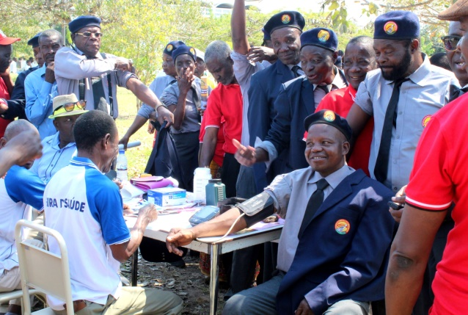A cerimónia do dia 07 de Setembro de 2018, na cidade de Quelimane, inicio com uma marcha dos combatentes, partindo dos Capuchinhos tendo o seu término na Praça dos Trabalhadores, e culminou com a deposição de uma corroa de flores, também houve um
comício presidido por Abdul Razaque Nurmamad Sua Excelência Governador da Província da Zambézia.
De referir que existiu feira de saúde no mesmo local onde ouve a medição de tensão arterial, medição de peso, testagem e aconselhamento voluntario sobre HIV/SIDA, onde os combatentes afluíram em massa. 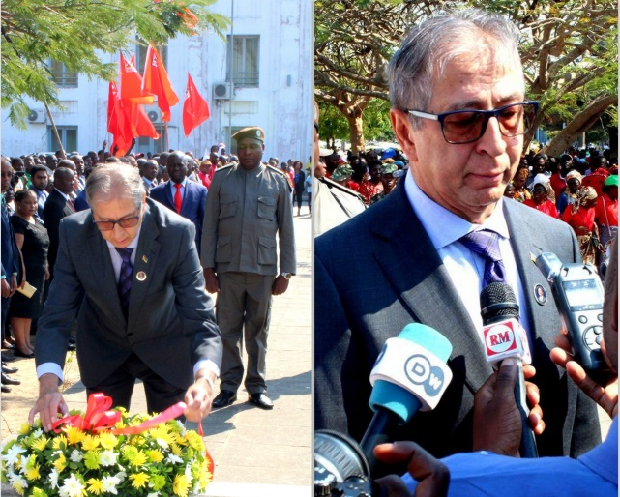
Participou nas cerimónias do dia 07 de Setembro no distrito de Pebane um técnico do Departamento de Historia da Direcção Provincial dos Combatentes.

Propriedade: DPC Zambézia

Edição & Imagens: Magnos Cebola

Imprenso: 08 exemplares; 5ª Edição
Coordenação: Magnos Cebola e Joana Luís

COMBATENTES DA CIDADE DE QUELIMANE PARTICIPAM EM MASSA NA FEIRA DE SAÚDE POR OCASIÃO DO DIA 07 DE SETEMBRO

PR enaltece papel do combatente como mobilizador do desenvolvimento do país
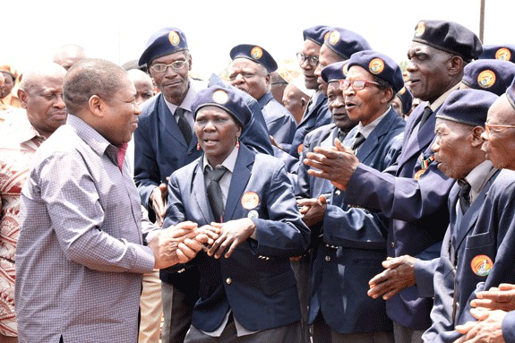

Correio electrónico: dpczmico@gmail.com |  | Av. 1 de Julho, prédio Saratoga 1º andar esquerda
Facebook: Dir Prov Comb - Zambézia |  | 5ª Edição, semana de 25/08 à 09/09 de 2018

